ОЛИМПИАДА-ВИКТОРИНА
«БЕТХОВЕН И ЕГО ЭПОХА»

1.  2.  3.  4.  5.  6.  7.  8.  9.  10.  11.  12.  13.  14.  15.  16.  17.  18.  19.  20.  21.  22.  23.  24. | Какое историческое событие конца 18 века становится гильотиной «старому порядку»?  Соотнести даты и события:  1789 Установление диктатуры Наполеона  1792 Взятие Бастилии  1793 Термидорианский переворот  1794 Казнь короля  1799 Свержение монархии  Где и когда произошло одно из самых грандиозных сражений в мировой истории под названием «Битва народов».  Какому историческому событию посвящена кантата Бетховена «Славное мгновение»?  Когда был организован Священный союз европейских монархов?  Цели создания Священного союза.  Какими революциями (указать государства и даты) ознаменовался подъем революционного движения в 20-е годы 19 века?  По поводу какого события начинаются революционные выступления в Германии в 1819 – 1820 гг., когда это событие свершилось?  Кому принадлежат слова:  а) «Этот юный гений заслуживает поддержки для своих артистических путешествий. Если он будет продолжать в том же духе, из него выйдет второй Моцарт».  б) «Обратите внимание на него, он всех заставит о себе говорить».  в) «Это – Шекспир масс. Моцарт отвечал только за отдельные личности… Бетховен же – только и думал об истории и всём человечестве».  Какое произведение Бетховен посвятил Наполеону, а затем снял посвящение. Какой жанр используется во II части этого произведения?  Части какого произведения носят название «Прощание», «Разлука», «Возвращение».  Назовите венских учителей Бетховена.  В каких произведениях композитор использует темы подлинных русских народных песен и танцев?  Какую тему из «Героической симфонии» Бетховен использовал уже трижды в других произведениях и в каких?  Кому адресованы слова Бетховена: «Князь! Тем, чем вы являетесь, вы обязаны случайности рождения. Тем, чем я являюсь, я обязан самому себе. Князей существует и будет существовать тысячи, Бетховен же – лишь один». Когда и по какому поводу они написаны.  Перечислите новое в творчестве Бетховена, что получило развитие у композиторов романтиков.  Выберите нужные варианты.  Романтизм в искусстве, литературе и музыке имеет общие свойственные черты:  1.Неприятие современной им буржуазной, мещанской действительности, противопоставление прозе существующего мира мир идеального.  2. Герой-бунтарь, трагическая борьба, смятение бурных чувств.  3. Рассудок, здравый смысл, исключение фантазии.  4. Стремление глубже узнать тонкости человеческой души рождает темы трагедии сломленной судьбы, больной души, отчаяния.  5. Изысканные, утончённые линии.  6. Образы бурной природы.  7. Атмосфера придворных интриг, любовных похождений, балетно-маскарадных празднеств.  8. Стремление изобразить внутреннюю работу мысли, самоуглубление, чувственную индивидуальность.  9. Неприятие жизни и действительности рождает мотив ухода, бегства от жизни, которое выражается в разных формах, в том числе в жанре путешествия, скитания, чаще всего на Восток.  10. Легкомыслие, жажда наслаждений развлечений, роскоши.  11. Тема героической борьбы со стихией, отчаянное напряжение, порыв.  12. Противопоставление дня, наполненного суетой, привело поэтов, музыкантов и живописцев к поэтизации ночи, ночной жанр становится любимым в творчестве.  13. Верно отражать впечатления от окружающего мира – живого и вечно меняющегося.  На полотне художника _________ «________» нет героя, зато увековечены безымянные люди, страдающие и достойные сочувствия. В композиции картины художник верен традиции классической живописи: все полотно занимает пирамидальная группа скульптурно вылепленных, объемных человеческих тел. Персонажи картины даже в минуты отчаяния сохраняют величие. Композиция картины построена на двух пересекающихся диагоналях, которые должны были подчеркнуть и стремление людей туда, где виднеется спасительный корабль, и стихийное встречное движение ветра, надувшего парус и относящего плот прочь. Резкое освещение сверху контрастно подчеркивает напряжение героев картины.  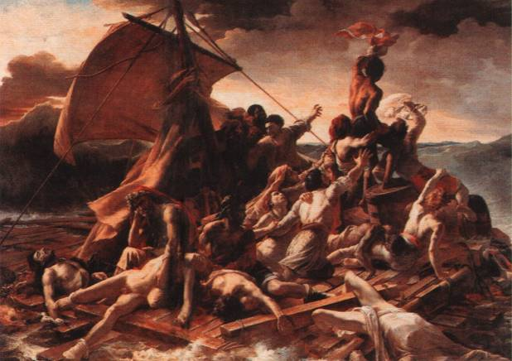  Первая самостоятельная работа Э.Делакруа «____________» (1822, Лувр, Париж), написанная на сюжет «___________», принесла ему широкую известность и заставила заговорить о рождении нового художника-романтика.  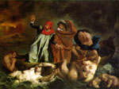  Немецкий живописец _____________ создатель романтического пейзажа. Изображал, как правило, поросшие лесом горы Баварии или пустынное побережье Померании с человеческими фигурами, как бы затерянными среди природы. Подчиняя пейзажные мотивы эффектам рассеянного, таинственного мерцающего или феерически вспыхивающего освещения (чаще лунного, чем солнечного), воплощал стихийную мощь, грозную и почти мистическую беспредельность мироздания, тонкое созвучие сил природы движениям человеческой души, чувство прорыва в неведомое.  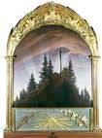  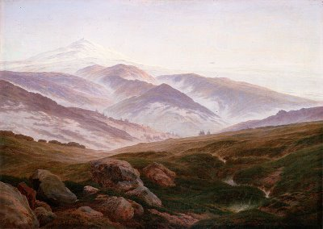  Назовите художественный стиль в немецком и австрийском искусстве, (живописи, архитектуре и дизайне), распространённый в 1815 – 1848 годах. Переводится как «простодушный, обывательский», является ответвлением романтизма. В нём отразились представления «бюргерской» среды, формы этого стиля преобразовывались в духе интимности и домашнего уюта. Для этого стиля характерно тонкое, тщательное изображение интерьера, природы и бытовых деталей. Идеологические предпосылки этого стиля лежат в неустойчивом политическом положении в Германии и Австрии того времени, когда господствовали реакция и застой. Тревожное положение и меланхолия вызывали необходимость ухода от реальности. Типичный выход из этого состояния — погружение в семью, в круг друзей, поиск романтики в маленьких жизненных радостях. Живопись стремится найти черты идиллической привлекательности в мире маленького человека.  Где находится эта Триумфальная арка? Назовите архитектора.  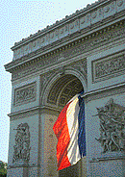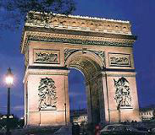  Художник ______________ участвовал в первой французской революции, затем, пережив тяжелый кризис, стал прославлять императора Наполеона так же, как до этого - идеалы свободы римской республики.  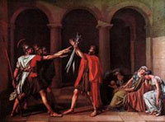  Этот художник первым во французской живописи выразил свойственное романтизму острое чувство конфликтности мира, стремление к воплощению драматических явлений современности и сильных страстей. Ранние произведения художника___________, отразившие героику наполеоновских войн “Офицер конных егерей императорской гвардии, идущий в атаку”, 1812, “Раненый кирасир, покидающий поле боя”, 1814, выделяются эмоциональностью образов, динамичностью композиции и колорита, в котором преобладают темные, оживленные интенсивными цветовыми оттенками | 3 балла  5 баллов  3 балла  5 баллов  4 балла  6 баллов  6 баллов  6 баллов  6 баллов  4 балла  2 балла  1 название –  1 балл  1 название –  1 балл  8 баллов  6 баллов  1 название –  1 балл  1 название –  1 балл  6 баллов  6 баллов  3 балла  3 балла  6 баллов  3 балла  3 балла

Ответы сдавать Крайновой Е. Р. (кл. 39), Ишмаковой А. Р. (кл.28),
Ворониной Е. В. (кл. 38), Малышкиной Л. В. (кл. 25)
до 1 марта.

Желаем успеха!

